Compte rendu d'avancement
Surprise syntaxique par mot sur la parole naturelle
Réplication et extension de Demberg et al. (2012)
Nada · encadrement : Philippe Blache (LPL, Aix-Marseille Université)

En bref
Depuis la dernière réunion, la segmentation s'appuie désormais sur mon segmenteur prosodique (validé : précision 0,70, rappel 0,84, F1 0,76) au lieu de Whisper, jugé trop lent. J'ai ensuite calculé une surprise syntaxique par mot et testé si elle prédit la durée du mot, selon le protocole de Demberg et al. (2012). Un premier résultat contre-intuitif (mots surprenants plus courts) m'a conduite à en diagnostiquer la cause, puis à implémenter la vraie mesure de surprise incrémentale de l'article. Avec cette mesure, l'effet de Demberg est répliqué : les mots syntaxiquement plus surprenants sont prononcés plus longuement, de façon significative.

1. Point de départ et décision
La dernière réunion s'était arrêtée sur un problème pratique : l'utilisation de Whisper (transcription automatique) pour segmenter le flux de parole en phrases était trop lente et lourde. Décision prise : abandonner Whisper pour la segmentation et développer une segmentation propre, fondée sur la prosodie du signal, adaptée à la parole.
Corpus de travail : ds004408 (OpenNeuro), l'enregistrement du livre The Old Man and the Sea lu par un narrateur (parole lue, 20 segments TextGrid), puis, pour l'extension, le corpus AMI (réunions, parole spontanée).

2. Segmentation prosodique : méthode et validation
Le segmenteur pose une frontière de phrase à partir de trois indices prosodiques, chacun normalisé (z-score) puis combiné : la pause entre mots, l'allongement du dernier phonème avant la frontière, et le reset de pitch (remontée de la voix au début de la phrase suivante, extraite du signal via Praat/parselmouth). Une couche de règles morphosyntaxiques corrige les frontières grammaticalement impossibles (par ex. une phrase ne peut pas se terminer par « of » ou « almost », ni commencer par certains pronoms).
Validation objective contre le texte original du livre (alignement mot à mot, tolérance ±1 mot) : précision 0,70, rappel 0,84, F1 0,76, après optimisation des paramètres par recherche exhaustive (grid search) et ablation des règles. À titre de comparaison, Whisper (qui s'appuie sur un modèle de langue) atteint 0,83. L'écart est modeste alors que ma méthode n'exploite que le signal acoustique, sans transcription : la segmentation est donc fiable et mesurée, et sert de base au reste du pipeline.
Méthode | Précision | Rappel | F1
Ma méthode (prosodie seule) | 0,70 | 0,84 | 0,76
Whisper (ASR + modèle de langue) | 0,79 | 0,88 | 0,83

Ma méthode pose un peu plus de frontières que Whisper (780 contre 725, pour 653 frontières réelles du livre), d'où une précision légèrement inférieure mais un rappel élevé. L'écart de F1 quantifie l'apport d'un modèle de langue : Whisper « comprend » les mots, tandis que ma méthode n'exploite que la prosodie du signal.

3. Surprise syntaxique en constituants
Pour chaque mot, on calcule sa surprise au sens de Hale (2001) : surprisal = −log₂ P(événement | contexte). On induit une grammaire hors-contexte probabiliste (PCFG) sur le Penn Treebank (corpus d'arbres syntaxiques annotés à la main), et on analyse chaque phrase segmentée.
Une première version utilisait une surprise lexicale P(mot | catégorie), mais elle était biaisée par le vocabulaire du corpus source (Wall Street Journal). Je suis donc passée à une surprise portant sur les catégories grammaticales, indépendante du mot précis, appelée surprise « structurale ».
Point important à assumer : cette première surprise « structurale » est en réalité un trigramme de catégories, soit P(catégorie | 2 catégories précédentes). C'est une prévisibilité linéaire, à plat, qui n'utilise pas la structure hiérarchique de l'arbre. Ce détail explique le problème rencontré ensuite.

4. Test de Demberg : un résultat d'abord inversé
Réplication du protocole de Demberg et al. (2012) : régression en deux temps. (1) Un modèle de base explique la durée du mot par le nombre de phonèmes, la fréquence lexicale et la classe du mot (contenu/outil). (2) On teste ensuite la surprise sur les résidus de ce modèle, afin d'isoler son apport propre sans collinéarité avec la fréquence.
Résultat avec le trigramme : la surprise prédisait des mots plus courts, l'inverse de Demberg (corrélation brute −0,17, effet propre significatif mais négatif).

Comment lire les figures qui suivent
Les figures de ce rapport se lisent toutes de la même façon. Chacune comporte 10 points, construits ainsi : on trie les mots par surprise et on les répartit en 10 groupes de taille égale (déciles) ; dans chaque groupe on calcule la durée moyenne (un point) et son erreur standard (la barre verticale, écart-type divisé par la racine du nombre de mots). On relie les 10 points : x = surprise moyenne du groupe, y = durée moyenne. Une ligne qui monte signifie : plus de surprise, durée plus longue.
Chaque figure a deux panneaux. À gauche, la durée brute (telle quelle, incluant les effets mécaniques : un mot long a plus de phonèmes, donc dure plus longtemps). À droite, la durée résiduelle, c'est-à-dire ce qui reste de la durée une fois retirés le nombre de phonèmes, la fréquence et la classe du mot : c'est l'effet propre de la surprise, et le zéro pointillé représente la moyenne.
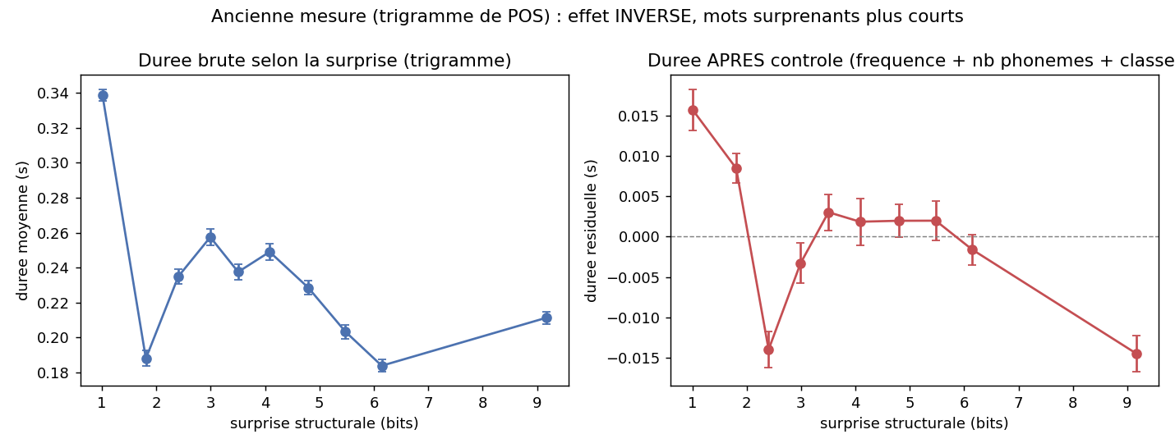
Figure 1. Ancienne mesure (trigramme de POS). La durée DIMINUE quand la surprise augmente (à gauche), et l'effet reste négatif après contrôle (à droite) : c'est l'effet inverse de Demberg, dû à la confusion avec la longueur du mot.
Lecture de la Figure 1. À gauche, la ligne descend (de 0,34 s à 0,18 s) : plus un mot est surprenant au sens du trigramme, plus il est court. À droite, même après contrôle, les points aux surprises élevées restent sous zéro : l'effet inverse persiste, signe que cette mesure est intrinsèquement biaisée, les catégories surprenantes étant des mots-outils courts.

5. Diagnostic de l'effet inversé
Analyse de la cause. Le trigramme de catégories est confondu avec la longueur du mot : les catégories « surprenantes » sont majoritairement des mots-outils courts. Vérification sur les données : la surprise structurale corrèle négativement avec la longueur (r ≈ −0,14) : les mots à surprise élevée font en moyenne 3,8 lettres contre 4,5 pour les mots à surprise basse. L'effet inversé était donc un artefact, pas un vrai contre-résultat.
Surtout : ce trigramme n'est pas la mesure de Demberg. L'article repose sur un analyseur syntaxique incrémental (surprise de préfixe, à la Roark), qui mesure la difficulté de construire l'arbre et non la fréquence d'une étiquette.

6. La vraie mesure : surprise syntaxique incrémentale
J'ai implémenté la surprise incrémentale de Hale/Roark : surprise(motₖ) = −log₂ [ P(w₁…wₖ) / P(w₁…wₖ₋₁) ], où P(w₁…wₖ) est la probabilité de préfixe de la PCFG, la probabilité que la grammaire engendre une phrase commençant par ces k mots, en sommant sur toutes les analyses en arbre partielles. On lit la phrase mot à mot (d'où « incrémental »), comme un auditeur en temps réel.
Techniquement : algorithme de Jelinek & Lafferty (1991) sur une grammaire en forme normale de Chomsky, avec une clôture left-corner (inversion matricielle creuse via scipy) pour gérer la récursion à gauche de l'anglais. Contrairement au trigramme, cette mesure exploite réellement la hiérarchie des constituants et n'est pas liée à la longueur du mot.
Fiabilité : le moteur a été validé au bit près contre un calcul exact par énumération exhaustive, sur des grammaires-tests incluant les cas difficiles (récursion à gauche, règles unaires). Aucun LLM n'est utilisé : la grammaire est apprise sur un corpus arboré annoté manuellement.

7. Résultats : l'effet de Demberg est répliqué
Sur la parole lue (10 672 mots, 20 fichiers). Le passage du trigramme à la surprise incrémentale inverse le signe dans le bon sens :
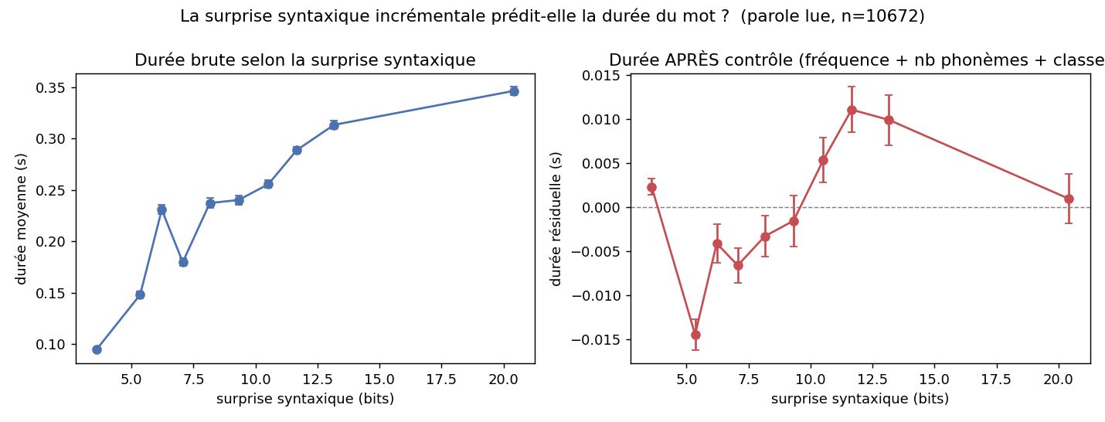
Figure 2. À gauche : durée moyenne par décile de surprise (relation nettement croissante). À droite : durée résiduelle après contrôle de la fréquence, du nombre de phonèmes et de la classe du mot.
 | Trigramme (ancien) | Incrémentale (nouveau)
Corrélation brute durée ~ surprise | −0,17 | +0,47
Effet propre après contrôle (coef, s/bit) | −0,0024 | +0,0010
Significativité | oui (mauvais sens) | oui (p = 2,4·10⁻⁶)
Sens de l'effet | mots plus courts | mots plus longs (Demberg)

Lecture : les mots syntaxiquement plus surprenants sont prononcés plus longuement, l'effet attendu. Après avoir contrôlé la longueur, la fréquence et la classe du mot, l'effet propre de la surprise reste positif et hautement significatif.
Nuance d'honnêteté : l'effet propre est petit (coef +0,0010 s/bit, R² ≈ 0,2 %). La forte pente brute (durée moyenne de 0,10 s à 0,35 s selon la surprise) est en grande partie partagée avec le nombre de phonèmes et la fréquence : un mot surprenant est souvent aussi long et rare. Ce qui reste uniquement attribuable à la surprise syntaxique, une fois ces facteurs retirés, est modeste mais réel et dans le bon sens. C'est cohérent avec la littérature : la surprise est un prédicteur parmi d'autres. Le point clé est que le signe est désormais correct, ce que le trigramme ne donnait pas.
Lecture de la Figure 2. À gauche, la ligne monte nettement (0,10 s à 0,35 s) : l'effet de Demberg. À droite, après contrôle, l'amplitude est bien plus petite (environ ±0,01 s) mais la tendance globale reste positive.
Pourquoi la courbe de droite n'est-elle pas lisse (creux vers 5 bits, redescente après 12 bits) ? Trois raisons, dont aucune ne remet en cause l'effet. (1) Il ne reste presque plus de signal : après avoir retiré la longueur, la fréquence et la classe, ce qui reste est minuscule (R² = 0,2 %), donc la courbe est dominée par le bruit et les barres d'erreur sont larges. (2) Le creux vers 5 bits est un artefact du contrôle linéaire : le modèle de base retire la longueur et la fréquence de façon linéaire alors que la surprise y est liée non linéairement ; là où le modèle sur-estime la durée attendue, le résidu devient négatif. (3) La redescente à droite vient de mots hétérogènes : les déciles de très haute surprise mélangent des mots en début de phrase (surprise élevée mais mots courts) et des mots hors-vocabulaire, qui ne suivent pas la tendance. La régression ajuste la meilleure droite moyenne à travers ce nuage, et cette pente est positive et significative ; les bosses locales sont du bruit. Plus de données, surtout AMI, lisseraient la courbe.

8. Extension à la parole spontanée (AMI)
Même pipeline appliqué au corpus AMI (réunions, parole spontanée), avec un modèle mixte (locuteur en facteur aléatoire) et la longueur en lettres à défaut de phonèmes. Le calcul a tourné sur tout AMI : 973 681 mots, 682 locuteurs distincts.

Résultats et problèmes rencontrés
Premier résultat : la corrélation brute est positive (+0,19), mais l'effet propre après contrôle est essentiellement nul (coef −0,0008, R² proche de 0,0001). Avec environ 1 million de mots, le p est trivialement petit ; c'est le R² proche de zéro qui compte.
Problème 1 (corrigé) : un bug de regroupement des locuteurs. Le modèle mixte n'avait que 5 groupes (les lettres A à E), car tous les « A » de 687 réunions différentes étaient fusionnés en une seule personne. Correction : identifiant réunion + lettre, soit 682 locuteurs réels. Cela a supprimé l'avertissement de convergence, mais le résultat est resté nul.
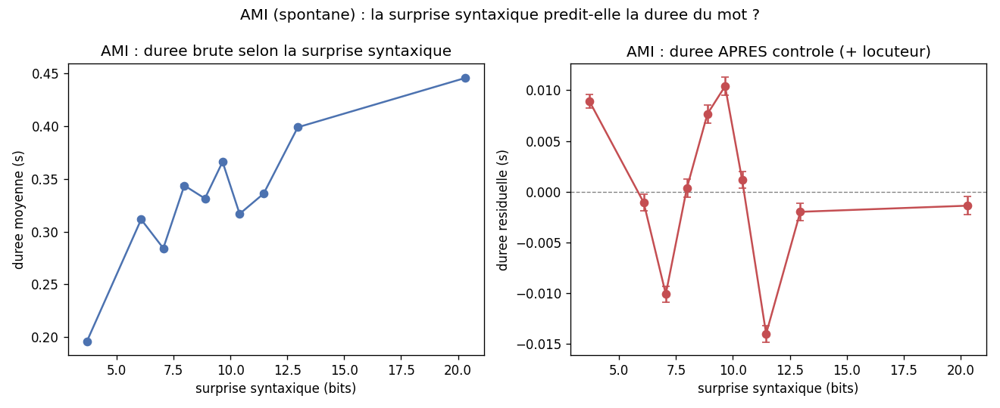
Figure 3. AMI (spontané), surprise incrémentale, avant nettoyage. La durée brute monte avec la surprise (à gauche, mais c'est le confond longueur/fréquence), et l'effet propre après contrôle est essentiellement nul (à droite, R² proche de 0,0001).
Lecture de la Figure 3. À gauche, la durée brute monte avec la surprise, mais cette pente vient surtout du confond avec la longueur et la fréquence. À droite, une fois ces facteurs et le locuteur retirés, la courbe résiduelle oscille autour de zéro sans tendance : avant nettoyage, l'effet propre est nul.
Diagnostic : la grammaire est apprise sur le Wall Street Journal (texte écrit) et modélise mal la parole spontanée ; et les durées en spontané sont dominées par les disfluences (uh, um) et les backchannels (yeah, okay).

Correction : nettoyage du spontané
Trois corrections appliquées : (2) retrait des disfluences et backchannels ; (3) ajout du débit local (mots par seconde de l'énoncé) au modèle de base ; (4) restriction aux énoncés d'au moins 4 mots. Après nettoyage (846 066 mots), l'effet propre change de signe et devient positif : coef +0,0008, sens Demberg (mots plus surprenants, plus longs).
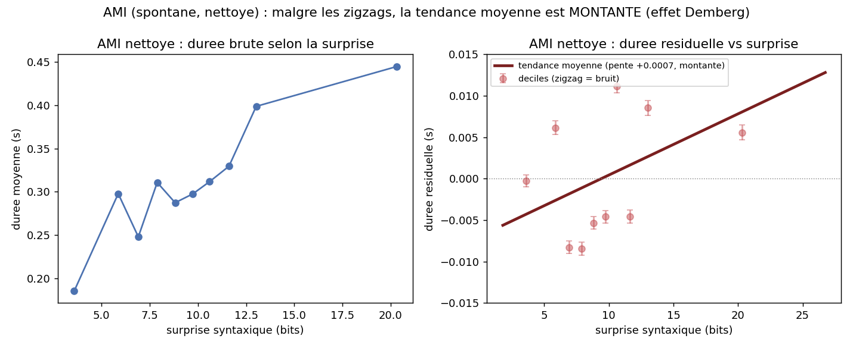
Figure 4. AMI (spontané), après nettoyage des disfluences et contrôle du débit. Les déciles (points) zigzaguent car l'effet résiduel est petit, mais la droite de tendance monte (pente +0,0008) : l'effet de Demberg réapparaît sur le spontané.
Lecture de la Figure 4. À gauche, la durée monte nettement avec la surprise. À droite, après contrôle (débit et locuteur), les déciles (points) zigzaguent, mais la droite de tendance monte : après nettoyage, la parole spontanée montre elle aussi l'effet de Demberg.
Pourquoi la courbe de droite zigzague-t-elle (pics et creux d'un décile à l'autre) ? Comme en parole lue, trois raisons, dont aucune ne remet en cause l'effet. (1) Il reste très peu de signal (R² faible), donc on est au ras du bruit (échelle d'environ plus ou moins 0,01 s). (2) Les déciles de haute surprise mélangent des mots hétérogènes (débuts de phrase, mots rares, mots hors-vocabulaire) dont la durée moyenne saute d'un décile à l'autre. (3) Avec des dizaines de milliers de mots par décile, les barres d'erreur sont serrées, ce qui rend le zigzag précis mais sans signification. La droite ajustée à travers tout le nuage reste montante (pente +0,0008).
Honnêteté : ce nettoyage se fait au niveau des données de l'analyse (les disfluences sont retirées de la régression, pas encore du contexte avant recalcul de la surprise). L'effet reste petit (R² faible), mais son signe est désormais correct, comme sur la parole lue. Le gold-standard resterait une grammaire entraînée sur du spontané (Switchboard).

9. Comment les figures ont été générées (détail technique)
Toutes les figures sont produites en Python, avec trois bibliothèques aux rôles distincts.
pandas : lecture du CSV, calcul de la durée (offset moins onset), découpage de la surprise en 10 déciles (fonction pd.qcut), puis moyenne et erreur standard par décile (fonction groupby().agg(['mean','sem'])).
statsmodels : le modèle de base qui retire les facteurs de contrôle. En parole lue, régression ordinaire (fonction smf.ols, formule durée ~ n_phones × freq_zipf + content) ; en AMI, modèle mixte (fonction smf.mixedlm, locuteur en aléatoire). L'attribut .resid fournit les résidus tracés dans le panneau de droite.
matplotlib : le tracé. plt.subplots(1,2) crée les deux panneaux ; ax.errorbar(x, y, yerr=…) trace les points avec leurs barres d'erreur ; ax.axhline(0) la ligne du zéro ; ax.plot(x, a+b·x) la droite de tendance (Figure 4) ; fig.savefig enregistre le PNG. Le backend « Agg » dessine dans un fichier sans ouvrir de fenêtre.
Figure par figure. Figures 1 et 2 (parole lue) : pandas (qcut/groupby) + statsmodels OLS pour les résidus + matplotlib errorbar sur deux panneaux. Figure 3 (AMI brut) : idem, mais statsmodels mixedlm (locuteur aléatoire). Figure 4 (AMI nettoyé) : mêmes outils, plus le nettoyage des disfluences en amont ; le panneau de droite superpose les déciles (errorbar, en points) et la droite de régression ajustée par un second OLS (résidu ~ surprise), tracée avec ax.plot.

